Crucero Maravillas del Centro de Galápagos
5 Dias– 4 Noches
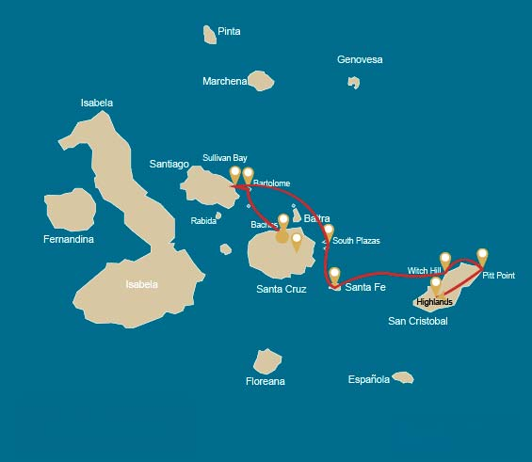

 |  |  | Senderismo | Snorkel | Zodiac | Kayak
SÁBADO | AM | Isla Santa Cruz : Baltra - aeropuerto (llegada)
 | PM | Isla Santa Cruz : Playa Bachas | *
DOMINGO | AM | Isla Bartolomé : Bartolomé | * | * | *
 | PM | Isla Santiago : Bahía Sullivan | * | * | *
LUNES | AM | Plazas Sur : Plazas Sur | * |  | * | *
 | PM | Isla Santa Fe : Santa Fe | * | * | * | *
MARTES | AM | Isla San Cristóbal : Cerro Brujo | * | * | * | *
 | PM | Isla San Cristóbal : Punta Pitt | * | *
MIÉRCOLES | AM | Isla San Cristóbal : Parte Alta | *
 |  | Isla San Cristóbal : San Cristóbal - Aeropuerto (retorno)

DÍA 1

AM: AEROPUERTO DE BALTRA (LLEGADA)
¡Bienvenido a Galápagos! Al llegar al aeropuerto de Baltra, su guía naturalista lo recibirá y lo ayudará con el traslado hacia el canal de Itabaca. Este primer recorrido le conecta de inmediato con el archipiélago mientras realiza un breve cruce en panga hacia la isla Santa Cruz. En el camino, podrá apreciar el paisaje árido de Baltra y conocer su historia como antigua base aérea estadounidense durante la Segunda Guerra Mundial. Este es solo el comienzo de las muchas historias fascinantes que lo esperan en su aventura.

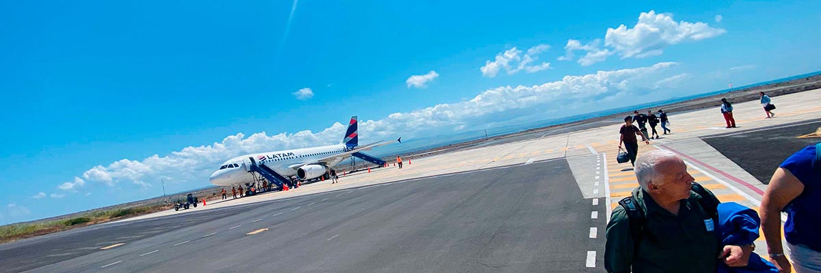

Trayecto:
Nivel: | 1
Actividades: | -

PM: PLAYA BACHAS
Después nos dirigiremos a la playa conocida como Bachas, ubicada en la costa norte de la isla Santa Cruz. Aquí podrá disfrutar de esnórquel o dar un relajante paseo por la orilla. Para esta visita realizaremos un desembarco mojado, en el que bajará de la panga directamente al agua poco profunda. Recomendamos desembarcar descalzo y llevar zapatos ligeros para caminar durante el resto de la salida. La laguna de agua salobre ubicada detrás de la playa suele atraer garzas azules y otras aves pequeñas. Ambas playas de esta zona son importantes lugares de anidación para las tortugas marinas verdes.

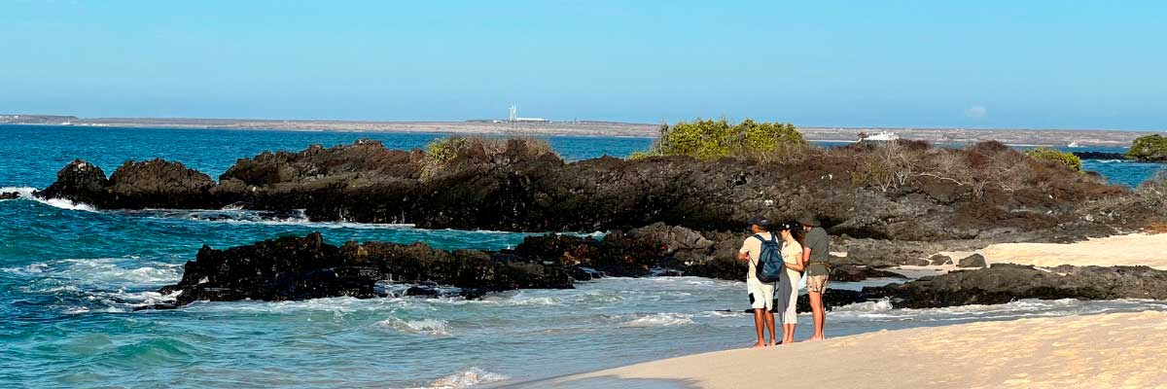

Alimentación: | -/A/C
Trayecto: | 1,6 km / 1 mi
Alojamiento: | M/Y Galaxy Orion
Nivel: | 1
Actividades: | CAMINATA
DÍA 2

AM: BARTOLOME
Bartolomé es una de las islas más icónicas de Galápagos, reconocida por su dramático paisaje volcánico y por la famosa Roca Pináculo. Ubicada junto a una playa de arena color durazno, es también uno de los pocos lugares donde se pueden ver pingüinos sin viajar a las remotas islas Isabela o Fernandina. La caminata hacia la cima ofrece vistas impresionantes de un terreno de apariencia lunar salpicado de conos volcánicos, además de panoramas espectaculares de la bahía Sullivan y de la Roca Pináculo. Desde lo alto, la inmensa belleza del archipiélago se despliega ante usted, creando una experiencia verdaderamente inolvidable.

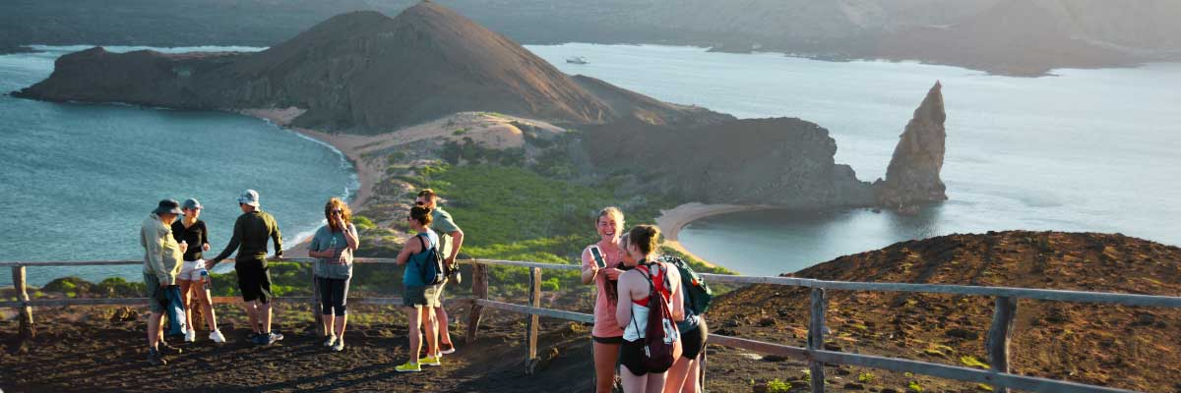

Trayecto: | 1,5 km / 0,9 mi
Nivel: | 2
Actividades: | CAMINATA,SNORKEL,PASEO EN ZODIAC

PM: BAHÍA SULLIVAN
Caminar por la bahía Sullivan es un viaje fascinante a los orígenes volcánicos de las Islas Galápagos. El sendero cruza un extenso campo de lava pahoehoe, donde las texturas intrincadas cuentan la historia de antiguas erupciones. Aunque el terreno pueda parecer desolado a primera vista, una mirada más atenta revela plantas pioneras, lagartijas de lava que se mueven rápidamente y pequeñas aves adaptadas a este entorno extremo. A lo largo de la costa, el paisaje volcánico se ilumina con la presencia de pingüinos, pelícanos y ostreros, creando un contraste vibrante frente al asombroso escenario natural.

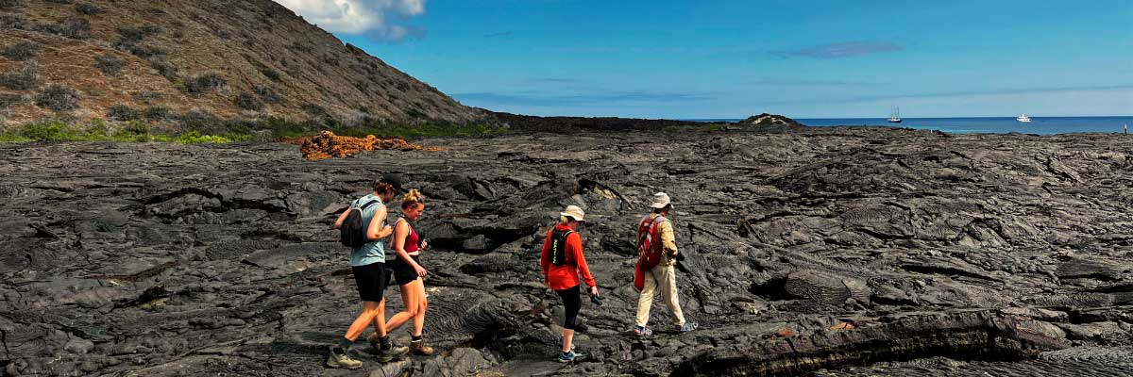

Alimentación: | D/A/C
Trayecto: | 2,2 km / 1,4 mi
Alojamiento: | M/Y Galaxy Orion
Nivel: | 3
Actividades: | CAMINATA,SNORKEL,PASEO EN ZODIAC
DÍA 3

AM: ISLA PLAZAS SUR
De las dos islas gemelas, solo Plaza Sur está abierta a los visitantes, mientras que Plaza Norte permanece como un sitio de investigación científica. A pesar de su pequeño tamaño, Plaza Sur rebosa vida silvestre. Al desembarcar, encontrará iguanas terrestres descansando bajo los cactus Opuntia, esperando que caigan los frutos. Una gran colonia de lobos marinos domina la costa, donde las crías juegan en las pozas de marea mientras los machos defienden su territorio. El sendero conduce a un impresionante acantilado con vistas espectaculares al océano, donde fragatas, piqueros de patas azules, fragatas, rabijuncos de pico rojo y gaviotas de cola bifurcada surcan el cielo. Una alfombra de suculentas rojizas que cubre la isla realza aún más su belleza singular.

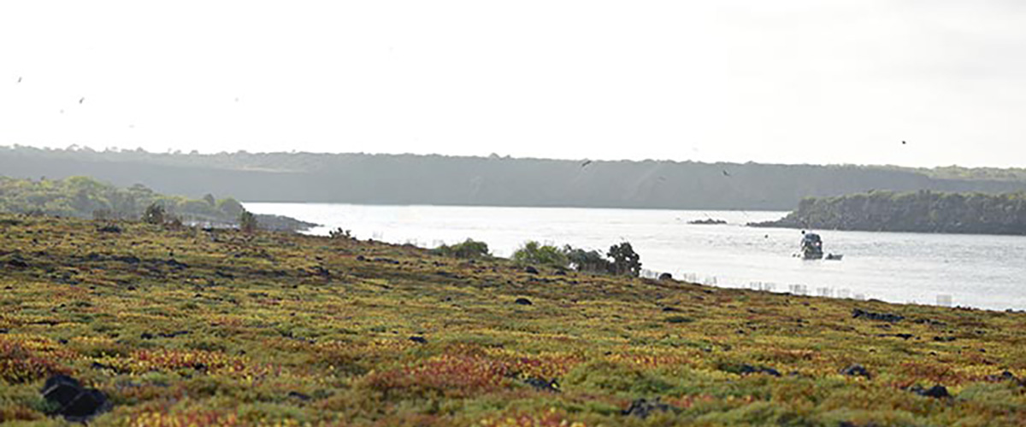

Trayecto: | 1,4 km / 0,8 mi
Nivel: | 2
Actividades: | CAMINATA,PASEO EN ZODIAC,KAYAK

PM: ISLA SANTA FE
La isla Santa Fe, ubicada en una de las bahías más hermosas de Galápagos, presenta imponentes cactus Opuntia y antiguas formaciones de lava. Su playa de arena blanca y aguas turquesas albergan una gran colonia de lobos marinos descansando al sol. Mientras avanza por el sendero, busque a la iguana terrestre de Santa Fe, una especie endémica, y con algo de suerte podrá ver un halcón de Galápagos posado en lo alto de un cactus en busca de presas. En el camino también es común observar pinzones de Darwin, tórtolas de Galápagos, sinsontes y lagartijas de lava, lo que convierte esta caminata en una verdadera experiencia de vida silvestre.

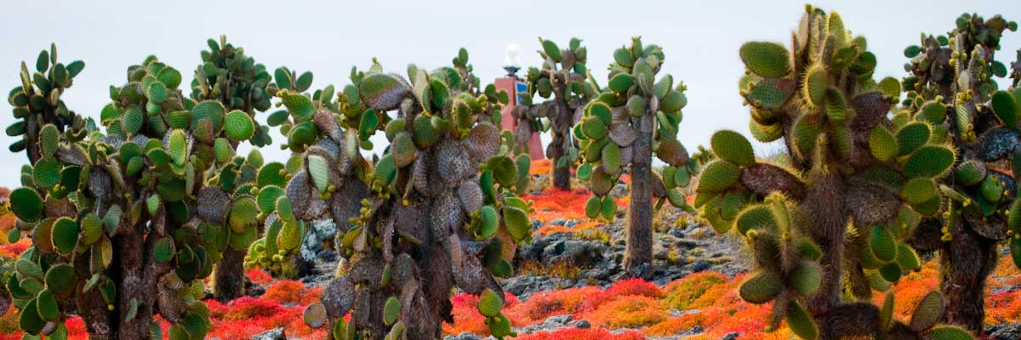

Alimentación: | D/A/C
Trayecto: | 0,8 km / 0,5 mi
Alojamiento: | M/Y Galaxy Orion
Nivel: | 2
Actividades: | CAMINATA,SNORKEL,PASEO EN ZODIAC,KAYAK
DÍA 4

AM: CERRO BRUJO
Cerro Brujo, en la costa norte de San Cristóbal, es una de las playas más impresionantes de Galápagos. Su arena blanca y fina, junto con aguas turquesas, crean un escenario perfecto para pasear y relajarse, mientras una numerosa colonia de lobos marinos descansa en la orilla. Una laguna cercana atrae una gran diversidad de aves, incluidos pelícanos y piqueros de patas azules. Este sitio también tiene importancia histórica, ya que fue una de las primeras paradas de Charles Darwin en el archipiélago. Sus aguas cristalinas ofrecen un excelente esnórquel, donde podrá observar peces tropicales, rayas y tortugas marinas.

Puntos destacados: Playa de arena de coral, Oportunidades de esnórquel, Leones marinos de Galápagos, Piqueros patas azules, Pelícanos
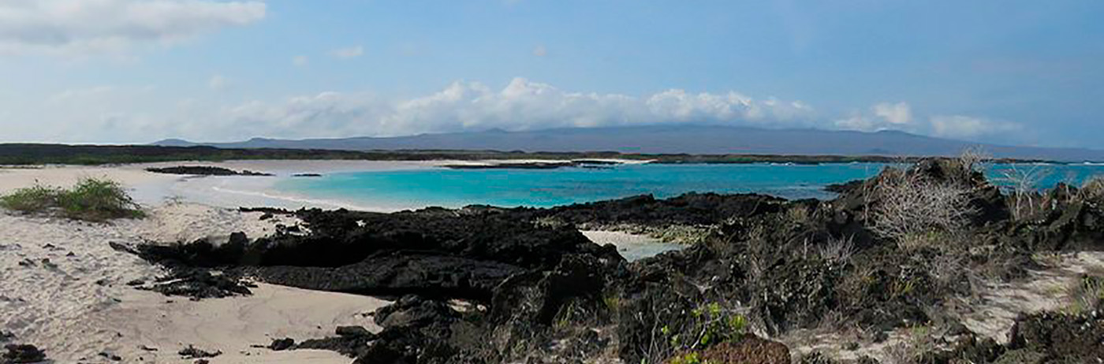

Trayecto: | 0,5 kilómetros / 0,3 millas
Nivel: | 1
Actividades: | CAMINATA,SNORKEL,PASEO EN ZODIAC,KAYAK

PM: PUNTA PITT
Situada en el extremo noreste de San Cristóbal, Punta Pitt es un destino imprescindible para amantes de la naturaleza y la aventura. Sus senderos escarpados conducen a miradores impresionantes, donde es posible observar fragatas y las tres icónicas especies de piqueros: de patas azules, de patas rojas y nazca, una combinación poco común en Galápagos. El paisaje volcánico, con formaciones rocosas dramáticas y sectores de vegetación exuberante, crea un hábitat ideal para una notable diversidad de vida silvestre. Esta visita combina una caminata exigente con la oportunidad de apreciar la biodiversidad del archipiélago en su máximo esplendor.

Puntos destacados: Impresionantes vistas, Oportunidades de esnórquel, Piqueros patas rojas y Nazca, Piqueros patas azules, Fragatas
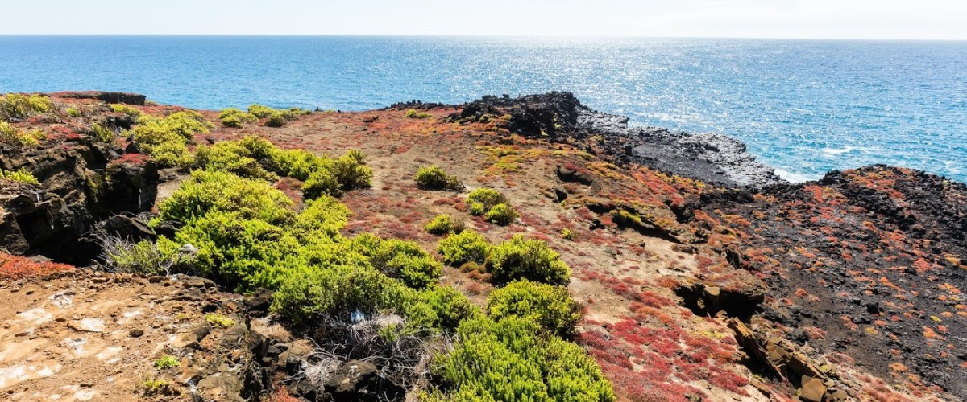

Alimentación: | D/A/C
Trayecto: | 1,5 kilómetros / 0,9 millas
Alojamiento: | M/Y Galaxy Orion
Nivel: | 3
Actividades: | CAMINATA,SNORKEL
DÍA 5

AM: PARTE ALTA
Tu día comienza con un recorrido hacia las tierras altas de la isla San Cristóbal, donde descubrirás una faceta completamente distinta del ecosistema de Galápagos. Esta zona verde y frondosa contrasta fuertemente con las áreas costeras más secas. Las tierras altas son hogar de diversas especies de aves, tortugas gigantes que deambulan en su hábitat natural y una gran variedad de plantas, incluidos árboles y helechos endémicos. Mientras caminas por los senderos que atraviesan este paisaje exuberante, tendrás la oportunidad única de observar de cerca a las tortugas gigantes. Las tierras altas también ofrecen vistas panorámicas de la isla, destacando su topografía diversa y espectacular.

Impresionantes vistas, Tortugas gigantes
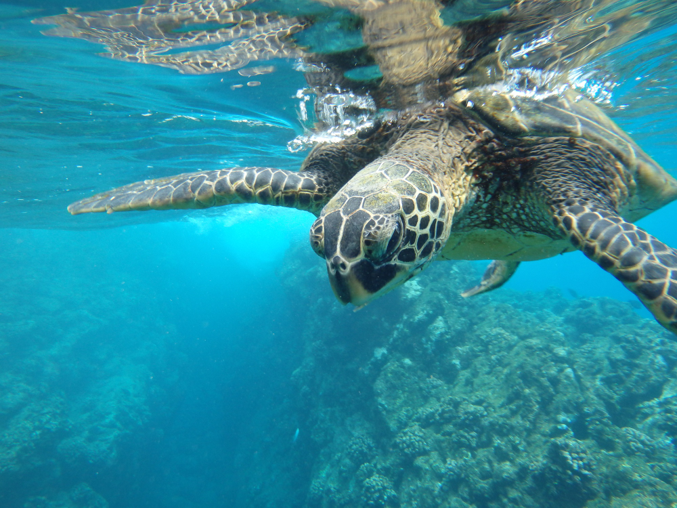

Trayecto: | Variable
Nivel: | 2
Actividades: | CAMINATA

AM: AEROPUERTO DE SAN CRISTÓBAL (RETORNO)
Después de explorar la impresionante biodiversidad y los paisajes únicos de Galápagos, ha llegado el momento de regresar al Ecuador continental. Será trasladado al aeropuerto, poniendo fin a este viaje inolvidable. Cada encuentro con tortugas gigantes, piqueros de patas azules y paisajes volcánicos quedará grabado en su memoria. Galápagos no es solo un destino, es una experiencia transformadora que lo acompañará para siempre. Le deseamos un excelente viaje de regreso.

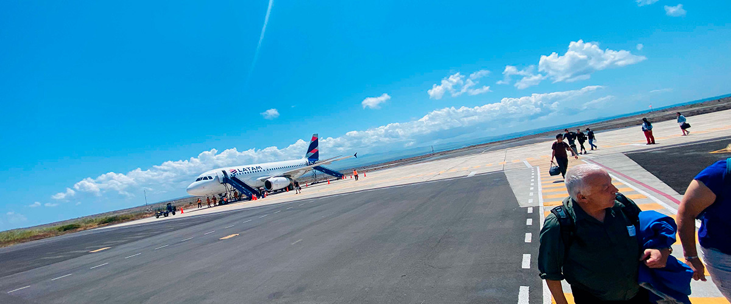

Alimentación: | D/-/-
Trayecto:
Alojamiento: | M/Y Galaxy Orion
Nivel: | 1
Actividades: | -

GLOSSARIO
Alimentación | Desayuno | D
Alimentación | Almuerzo | A
Alimentación | Cena | C
Dificultad de la caminata | Nivel 1 | Fácil
Dificultad de la caminata | Nivel 2 | Moderado
Dificultad de la caminata | Nivel 3 | Difícil

✔ noneX none
• none

